HRANA,KULTURA IN JEZIK V

LATINSKI AMERIKI

GEOGRAFIJA

Drage sošolke in sošolci,danes vam bom predstavil hrano,kulturo,vero in jezik v Braziliji,ki je največja država Latinske Amerike in ima tudi najbolj zanimivo kulturo.

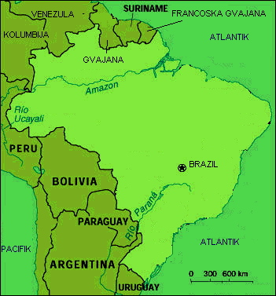

### 

# Nekaj o Braziliji:

Federativna republika Brazilija je največja in najbolj naseljena država v Južni Ameriki. Širi se prek ogromnega področja med Andi na zahodu in Atlantikom na vzhodu, meji pa na Urugvaj, Argentino, Paragvaj in Bolivijo na jugu, Peru in Kolumbijo na zahodu, Venezuelo, ter Gvajano, Surinam in Francosko Gvajano na severu. Brazilija je dobila ime po bražiljki (Caesalpinia brasiliensis), krajevnem listnatem drevesu, ki daje les za rdeče barvilo, v njej pa najdemo tako ekstenzivno kmetijska področja kot deževne pragozdove.

JEZIK

Južnoameriških dvanajst neodvisnih držav se zelo razlikuje med seboj tako po pokrajinskih značilnostih in velikosti kot po številu prebivalcev in bogastvu,v marsičem pa so si tudi močno podobne. Posledice evropskega osvajanja v 15. stoletju je prevladala španščine in portugalščine pri veliki večini prebivalstva;ker ta jezik jezika izhajata iz latinščine,se je za dežele,kjer sta postala glavna jezika,uveljavilo ime Latinska Amerika. V brazilski mešanici,ki zajema vsa mogoča nasprotja-zelo bogate in izredno revne,popolnoma črne in kar najbolj bele-je jezik kar najbolj pomembna povezovalna sila. Čeprav je portugalščina uradni jezik,mnogi izobraženi Brazilci dobro obvladajo še kak drug jezik. V Latinski Ameriki sta najbolj značilna Španski in Portugalski jezik. Ostali jeziki so kečujščina,ajmarščina,gvaranščina,nizozemščina,hindijščina,javanščina,angleščina,patois,i-ndijanski jeziki,francoščina in kreolščina. Zelo velik odstotek ljudi ne zna pisati. Med belim prebivalstvom znaša ta odstotek 15%, med temnopoltim pa je ta odstotek znatno večji saj znaša kar 4o%.

VERA

Pomembne združevalna sila prvina v brazilskem življenju je še Katoliška cerkev,ki ji pripada 94% prebivalcev. Mnogi črnci in mulati so privrženci različnih domačih kultov,kakršna sta macumba in candomble. Med ostalimi petimi odstotki Brazilcev prevladujejo protestanti,večinoma luteranci. V Braziliji je približno kakih 400.000 budistov in 150.000 judoistov.

|  |  |  |
| --- | --- | --- |
| KATOLIČANI | ***PROTESTANTI*** | ***KULTI/DRUGO*** |
| ***94%*** | ***5%*** | ***1%*** |
|  | ***večinoma luteranti*** | ***pripadniki so črnci in mulati***  ***najbolj znana kulta:macumba, candomble***  ***400.000 budistov***  ***150.000 judoistov*** |

KULTURA

Najbolj zanimiva kultura je v Braziliji v Rio de Janeiro. Rio de Janeiro je eno najlepših mest na svetu. Obdajajo ga Atlantski ocean in s pragozdovi poraščene gore in hribi. Slika iz karnevala iz Ria

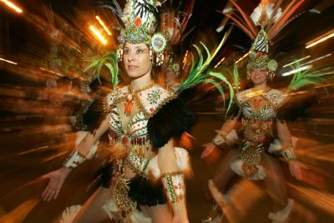

Tropska vročina, palme in dolge peščene plaže, je življenjski prostor njegovih prebivalcev. Ime Rio de Janeiro pomeni Januarjeva reka. Rio je mesto karnevala.

Čeprav traja ta največja veselica samo štiri dni in pet noči pred pepelnično sredo,je v njem,po mnenju mnogih turistov strnjen ves duh neugnanega Ria. Karneval je bil sprva prireditev za mestne reveže,sproščeno srečanje plesalcev sambe, dandanes pa je to velika in pomembna prireditev, finančno podprta od mestnega turističnega odbora . Priprave nanj se začnejo že mesece pred pustom. Plesalci sambe vadijo na peščinah,šivilje sestavljajo oblačila in maske,trgovine in poulične stojnice kopičijo barvne trakove in konfete. Vaje šol sambe privabljajo množice turistov že od začetka decembra;vsaka šola si izbere temo iz brazilske kulture in pripravi njen prikaz. Na karnevalu sodeluje 5000 plesalcev in godbenikov. Veliki prireditveni prostor za nastope pod vedrim nebom pa ima prostor za 85 000 gledalcev.

Ko se karneval naposled začne,mesto znori. Vrstijo se karnevalski plesi,na katerih na tisoči preplešejo vso noč. Vrhunec karnevala je sprevod šol sambe. Plesalci so oblečeni v razkošna,z bleščicami pošita oblačila,spremljajo pa jih okrašeni karnevalski vozovi in glasba piščali,bobnov,tamburinov,trianglov in cvilečih ljudskih glasbil,imenovanih cuica.

Utrjena brazilska navada je navdušenje nad športom. Najbolj priljubljen šport v Braziliji je nogomet in ima štiri tradicionalne nogometne klube. Brazilci so tudi zmagali na svetovnem prvenstvu leta 1954,1958,1970 in 1994. Zgradili so tudi velikanski nogometni stadion Maracana v Riu,ki lahko sprejme 200.000 gledalcev in je največji na svetu. Nogometne tekme v Riu so prav posebna predstava,kajti dogajanje spremljajo oglušujoči bobni,velike zastave in poki petard. Tudi priljubljeni so odbojka,surfanje,jadranje in veslanje.

Rio de Janeiro je drugo največje mesto v Braziliji ima mnogo mestnih znamenitosti: kip Kristusa Odrešenika na hribu Corcovado; peščina Copacabana, botanični vrt; zvezna univerza; narodni park Tijuca; stadion Maracanã; poslovne zgradbe, ki so se nakopičile ob Avenidi Rio Branco.

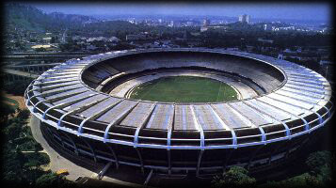

Stadion Maracana

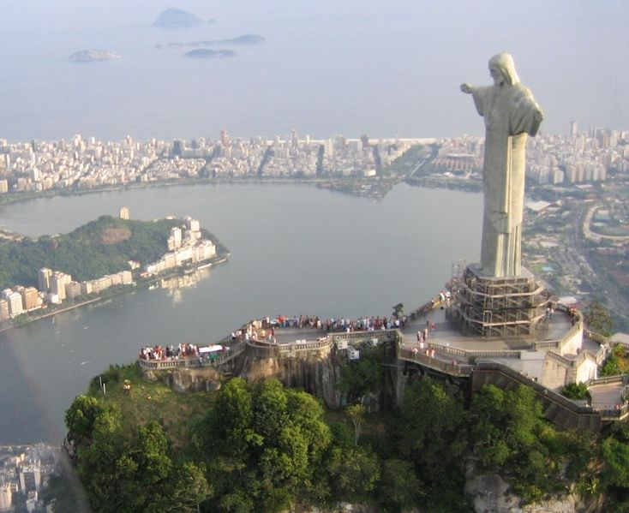

Kip Kristusa Odrešenika

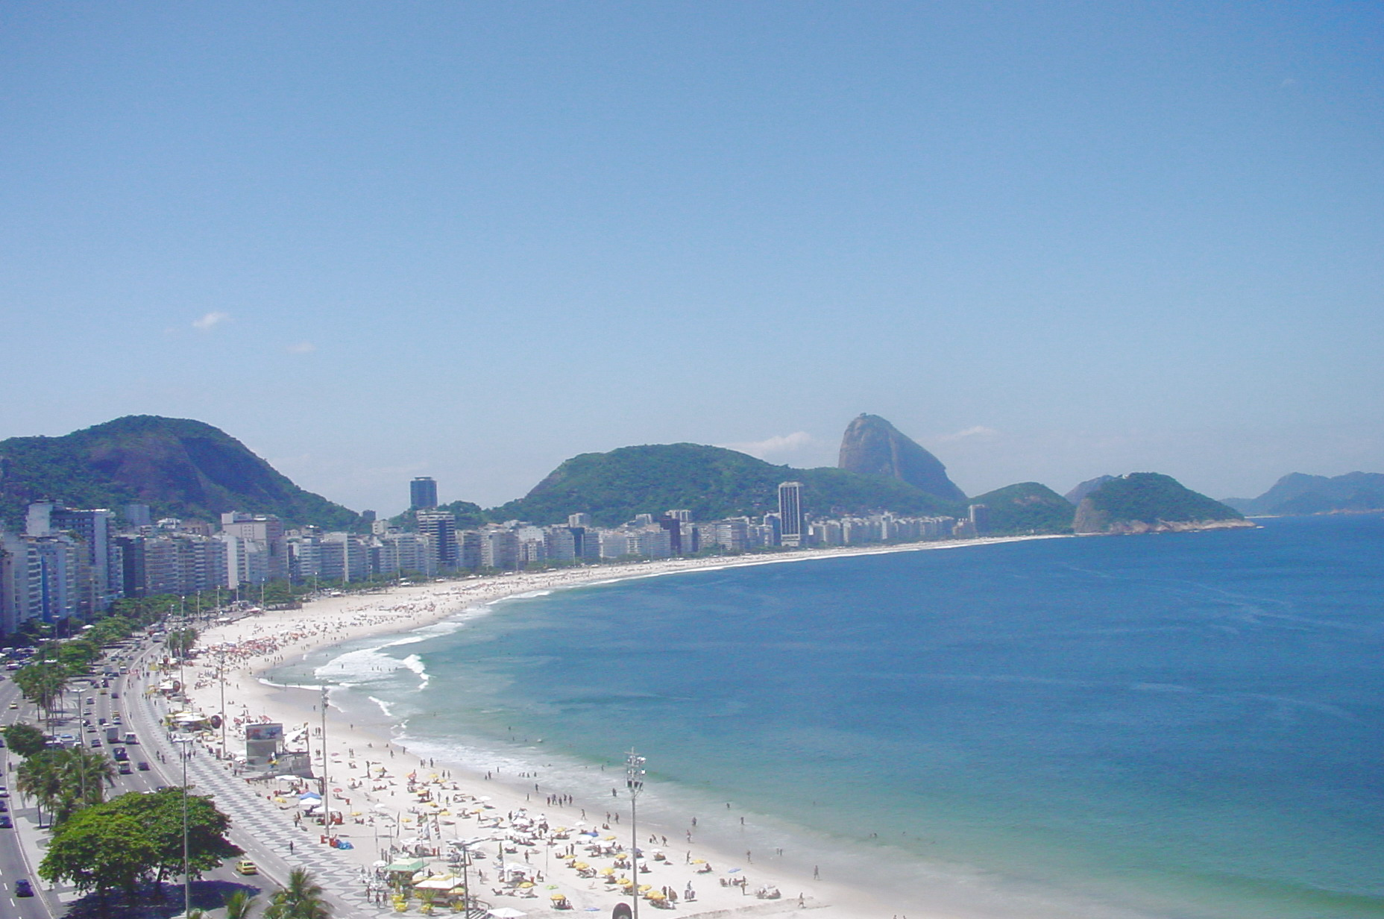

Peščina Copacabana

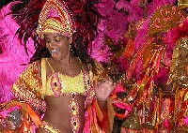

Prizor iz karnevala v Rio de Janeiro

HRANA

Vsa obdelovalna brazilska zemlja je v bogatih južnih in Sv pokrajinah. Za poljedelstvo uporabljajo le majhen del zemljišč (7% celotne površine zavzemajo njive). Brazilija je največja svetovna pridelovalka banan,kakavovca, kave, oranž, papaj in sladkornega trsa. Pomemben je izvoz kave (25% svetovne proizvodnje),čaja, kakava, sadja, tudi bombaža,… (V severnem delu države Parana pridelajo več kot polovico vse brazilske kave).

Brazilija vzredi največ govedi, konj, svinj, ovc in piščancev na svetu.

Brazilska kuhinja je zelo raznolika.

Prehranjujejo se predvsem z ribami, morskimi sadeži, rižem, fižolom, sojo, na žaru pečeno raznovrstno meso, jedi iz koruze in še bi lahko naštevali.

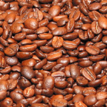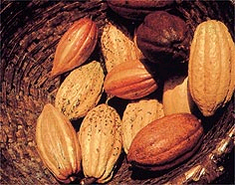

Kakavovec

Kava

Ko sem pisal ta referat sem izvedel zanimive stvari, tako je moje znanje bogatejše in polnejše.

Podatke sem dobil iz knjig in internetnih virov.

Pripravil sem vam kratek povzetek za zapis v zvezek.

Brazilija-država Latinske Amerike

-Brazilija je največja država v Latinski Ameriki

-Uradni jezik je Portugalščina pogost pa je tudi Španski jezik

-Najbolj zanimiva kultura v Braziliji je v Riu de Janeiru, ki je mesto karneval kateri poteka štiri dni in pet noči. Privabi mnogo turistov iz vseh držav. Na karnevalu sodeluje okoli 5000 plesalcev sambe.

-Rio de Janeiro je drugo največje mesto v Braziliji in ima veliko znamenitosti kot so:

-kip Kristusa Odrešenika

-peščina Copacabana

-stadion Maracama

-narodni park Tijuca

-Katoliški cerkvi pripada 94% prebivalcev, 5% je protestantov, 1% pa pripada različnim domačim kultom.

-Brazilija je največja svetovna pridelovalka banan, kakavovca, kave, oranž, papaje in sladkornega trsa.

-Pomemben je izvoz kave kar 25% svetovne proizvodnje. Vzredi tudi največ govedi, konj, svinj in piščancev na svetu.

CITIRANJE KNJIGE

Avtor neznan.1990. Južna Amerika in Mali Antili. Ljubljana. Založba Mladinska knjiga.

Avtor neznan.1991. Severna in Srednja Amerika,Veliki Antili. Založba Mladinska knjiga.

INTERNETNI VIR

http://www.tao-adventure.si/node/114 (pridobljeno 17.3.2007)

http://en.wikipedia.org/wiki/Image:Corcovado_statue01_2005-03-14.jpg(pridobljeno 17.3.2007)

http://www.delo.si/index.php?sv_path=41,790,41359&src=rp(pridobljeno 17.3.2007)